Stöd Rydboholms SK och köp ert behov av hushålls- och toalettpapper från oss för leverans direkt till din dörr. Fördelar för dig är:
- Fritt hemlevererat till din dörr
- Prisvärt - i nivå med genomsnittspris i Sverige
- Svensktillverkat
- Hög kvalité
- Miljömärkt
Vad är Föreningspapper?
Föreningspapper är ett koncept som hjälper oss ideella föreningar att tjäna pengar genom att vi säljer toalett- och hushållspapper. Produkter som alla använder varje dag och vinsten går till idrottande barn och ungdomar. Ni får kvalitetsprodukten Serla levererad direkt till er dörr.

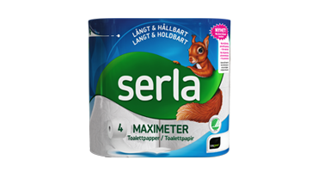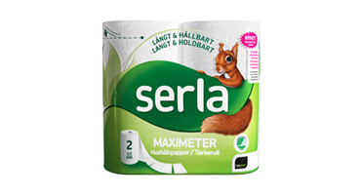
Serla toalettpapper 180 kr Serla hushållspapper 170 kr 4 pack ( levereras i säck 4x6 = 24 rullar) 2 pack ( levereras i säck 2x6 = 12 rullar)

Leverans sker under vecka 39 (24-26 sept)

